Tilki Kitap Tanıtım Bülteni
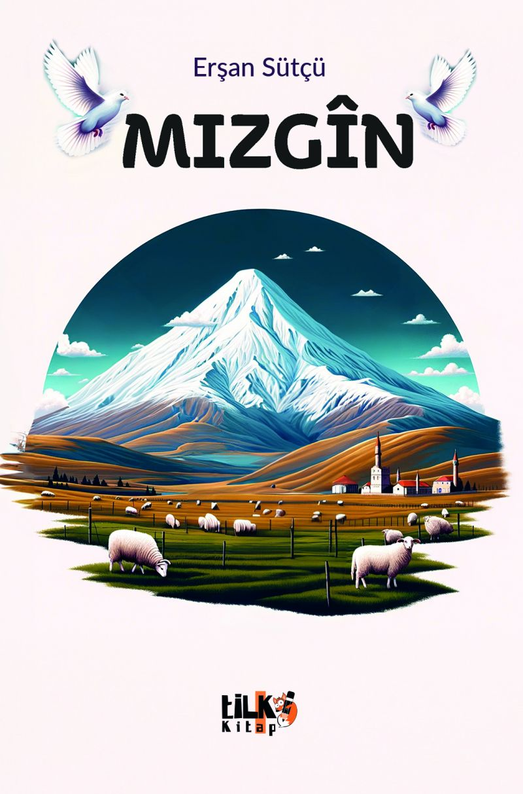 | Eser Adı: Mızgîn  Yazar Adı: Erşan Sütçü  Tür Serisi: Roman/Edebiyat  Cilt Bilgisi: AMERİKAN  Kitap Dili: Türkçe  Eser Tipi: Orjinal  İç Sayfa: 2. HAMUR SB 60  Kapak: BRISTOL AMERİKAN 230  Yan Kapak: YOK  Selefon Türü: MAT SELEFON  Basım Tarihi: 2024  Sayfa Sayısı: 191  Kitap Boyutları: 135 X 195 mm  ISBN No: 9786256689527  Etiket Fiyatı: 515,00 TL  Editör Görevlisi: Esra Nur Yıldırım  Son Okumacı: Sümeyye Çelik  Mizanpajcı: Enes Berkay Bayram  Kapak Grafikeri: Enes Berkay Bayram
Kitap Tanıtım Yazısı : (Arka Kapak)

Kendi küçük dünyalarında huzurlu bir yaşam süren aile, aşiret gelenekleriylemutlulukları arasında bir tercih yapmak zorunda kalır.Kızının mutluluğu için her şeyi göze alan Çoban Rıza, aşiretin verdiğikarara uymamak için direnir. Mizgîn, bir yandan babasının içine düştüğüdurum için kendini suçlarken bir yandan yüreğine ilk defa sevda ateşidüşer. Aşiret karşısında güçsüz kalan bir aile… Peki, bu savaşın bir kazananıolacak mı? Yüreğe düşen sevda ateşi, yerini intikam ateşine mibırakacak?

Kitabın detay sayfasına buradan ulaşabilirsiniz :
https://www.vernokitap.com/kitaplar/kitap-baski-ersan-sutcu-mizgin-3830.html
Tilki Kitap



